[ 게임 클라이언트 응용프로그래밍 ]

**게임 플레이 이벤트 프로그래밍**

인하대학교 미래인재개발원 문화콘텐츠프로그래밍

김예슬

**게임 플레이 이벤트**

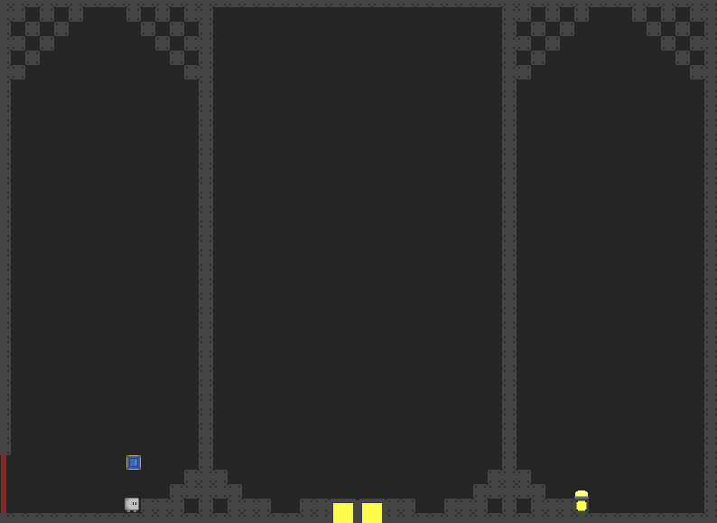

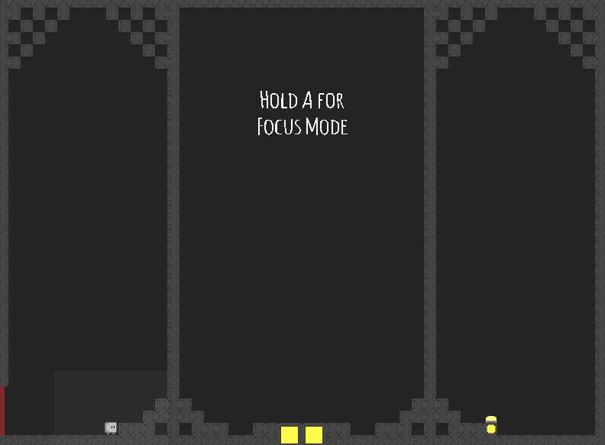

**게임 플레이 이벤트 구현 코드**

for (int i = 0; i < mapPos.size(); i++)

{

if (PlayerGetItem())

break;

if (mapPos[i].type == eMapSpike && IntersectRect(&area, &mapPos[i].pos, &playerPos))

{

dPlayer->SetIsPlayerDead(true);

break;

}

if (mapPos[i].type == eMapBtn_0 && IntersectRect(&area, &mapPos[i].pos, &playerPos))

{

mapPos[i].type = eMapBtn_1;

for (int j = 0; j < mapPos.size(); j++)

{

if (mapPos[j].pos.top == mapPos[i].pos.bottom && mapPos[j].pos.left == mapPos[i].pos.left && mapPos[j].pos.right == mapPos[i].pos.right

&& mapPos[j].type == eMapBtn_2)

mapPos[j].type = eMapBtn_3;

}

dSoundSys->PlayBtnOffSound();

}

if (mapPos[i].type == eMapGateOpen && IntersectRect(&area, &mapPos[i].pos, &playerPos))

isNextStage = true;

}

if (CheckOffBtn())

{

for (int i = 0; i < mapPos.size(); i++)

{

if (mapPos[i].type == eMapGate_0 || mapPos[i].type == eMapGate_1 || mapPos[i].type == eMapGate_2 || mapPos[i].type == eMapGate_3)

{

if(mapPos[i].type==eMapGate_0) dSoundSys->PlayGateBreakSound();

mapPos[i].type = eMapGateOpen;

}

}

}

// ==================================================================================

RECT Player::GetPlayerPos()

{

return ConversionRect(playerPos);

}

// ==================================================================================

void Player::SetFocusLv()

{

focusLv++;

SetFocusGauge();

}

// ==================================================================================

void SoundSystem::PlayGetItemSound()

{

sndPlaySoundA(".\\sound\\SEF\\getItem.wav", SND_ASYNC | SND_NODEFAULT);

}